ภาคผนวก ก
การติดตั้ง DB2 Universal Database Enterprise Edition
- การเตรียมการติดตั้ง
ในการติดตั้งบน Windows NT, Windows 2000 หรือ Windows XP ก่อนอื่นผู้ที่ทำการติดตั้งจะต้องอยู่ใน Group ของ Administrators ก่อน ซึ่งมีความสามารถในการติดตั้ง Database Server โดยระบบมีความต้องการดังนี้
- Windows NT Version 4.0 with Service Pack 4 or later, Windows 2000, Windows XP, Windows 9x
- ขนาดของหน่วยความจำ 128 เมกะไบต์
- พื้นที่ของฮาร์ดดิสก์ 420 เมกะไบต์ (สำหรับการติดตั้งแบบปกติ) รวม JRE
- การเชื่อมต่อแบบ NetBIOS, IPX/SPX, Named Pipes, and TCP/IP

- ขั้นตอนการติดตั้ง
  - ผู้ติดตั้งต้องอยู่ในกลุ่มของ Administration Group
  - Run setup.exe เพื่อทำการติดตั้ง

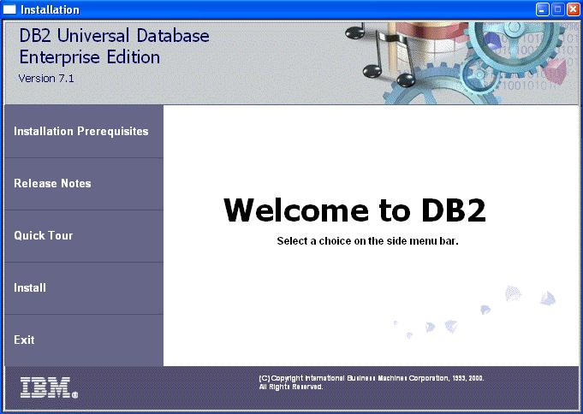

รูปที่ ก-1 แสดงการติดตั้ง DB2 Universal Database Enterprise Edition Version 7.1

  - เลือก DB2 Products ที่ต้องการติดตั้ง
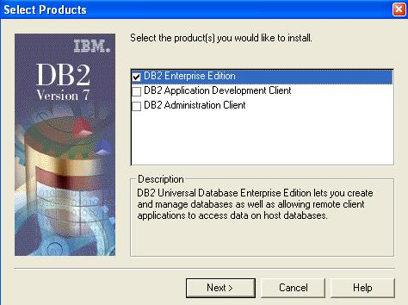

รูปที่ ก-2 แสดงการเลือก DB2 Products ที่ต้องการติดตั้ง

  - เลือกประเภทที่ต้องการติดตั้ง
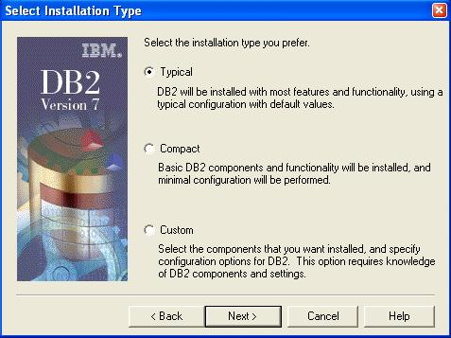

รูปที่ ก-3 แสดงการเลือกประเภทที่ต้องการติดตั้ง
  - เลือกตำแหน่งดิสก์ที่จะทำการติดตั้ง
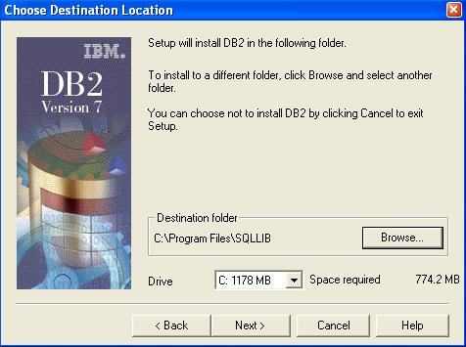

รูปที่ ก-4 แสดงการเลือกตำแหน่งดิสก์ที่จะทำการติดตั้ง

  - การตั้งค่า Username และ Password ของผู้ดูแลระบบ
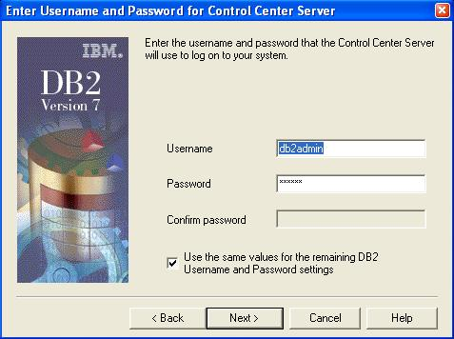

รูปที่ ก-5 แสดงการตั้งค่า Username และ Password ของผู้ดูแลระบบ
  - กด Next เพื่อยืนยันการติดตั้ง
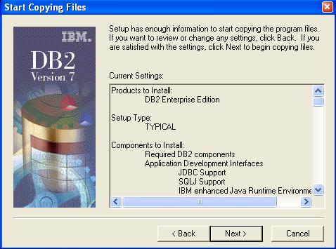

รูปที่ ก-6 แสดงการยืนยันการติดตั้ง

  - เสร็จสิ้นการติดตั้ง
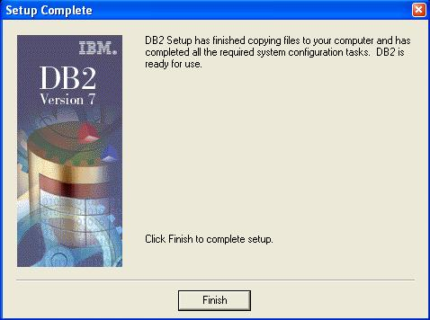

รูปที่ ก-7 แสดงการเสร็จสิ้นการติดตั้ง

